Spiek kwarcowy marazzi - co to?
W naszym artykule podpowiadamy jak wykorzystać spiek kwarcowy marazzi. Opisujemy również jego właściwości. Jeśli interesuje Cie owa kwestia, zachęcamy do lektury.

Czym jest spiek kwarcowy marazzi i gdzie go wykorzystać?
Spiek kwarcowy marazzi jest to stosunkowo nowy materiał na rynku, który znajduje wielorakie zastosowanie. Pytanie jakie? Sprawdź to w naszym artykule.

Płyty ze spieku kwarcowego

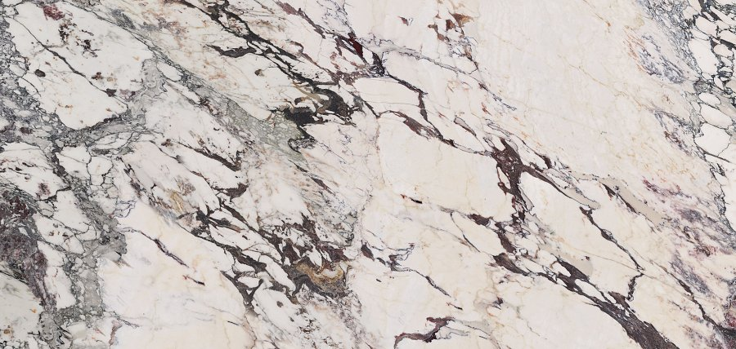
Spiek kwarcowy Marazzi może być wykorzystywany zarówno we wnętrzach wszelakich pomieszczeń mieszkalnych i nie tylko jak i na zewnątrz budynków. Jeżeli nie możemy użyć kamienia ze względu na jego ciężar, bądź gabaryt, wtedy dobrym rozwiązaniem jest właśnie spiek kwarcowy. Użyjemy go do produkcji płytek do łazienki czy kuchni ale także do stworzenia elewacji budynku.
Spiek kwarcowy marazzi i jego właściwości
Spiek kwarcowy marazzi to materiał, który powstaje w procesie wypalania w wielkich piecach hybrydowych. Komercyjna nazwa spiek wiąże się z faktem, iż materiał wypalany jest w wysokich temperaturach 1 100- 1 300°C. Zazwyczaj ma postać płyt o grubości kilku do kilkudziesięciu milimetrów. Warto wiedzieć, iż spiek jest bardzo twardy. Co więcej, jest odporny na ścieranie czy też plamy, oraz wysoką temperaturę i uszkodzenia mechaniczne. Niewątpliwą zaletą jest niższa, niż w przypadku kamienia naturalnego, waga.

